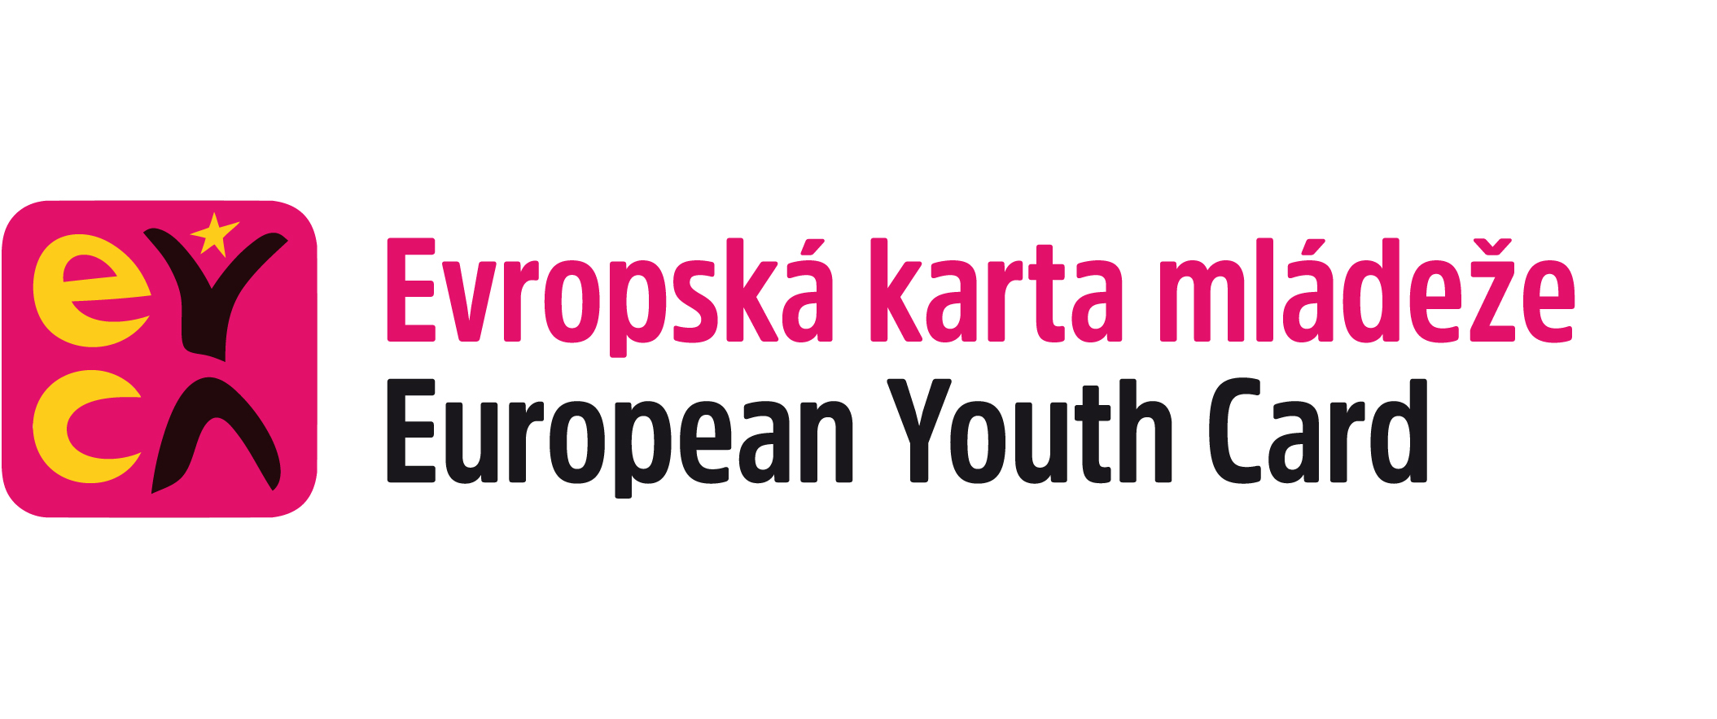

Smlouva č. 2012/03

O poskytnutí slev, služeb a výhod držitelům Evropských karet mládeže EYCA (dříve EURO<26) v ČR
I. Smluvní strany
Česká rada dětí a mládeže, Senovážné nám. 977/24, 116 47 Praha 1, IČO: 68379439, č. účtu 133 070 299/0300, tel.: +420 234 621 209 na straně jedné a poskytovatel slev, služeb či výhod na straně druhé (viz oddíl II.)
II. Identifikace poskytovatele
Název: Klikněte sem a zadejte text. IČO: Klikněte sem a zadejte text.
Adresa: Klikněte sem a zadejte text. PSČ: Klikněte sem a zadejte text.
Telefon (pevná linka): Klikněte sem a zadejte text. Telefon (mobilní): Klikněte sem a zadejte text.
Pověřený zástupce: Klikněte sem a zadejte text. Funkce: Klikněte sem a zadejte text.
III. Údaje o poskytnutých slevách
Stručný popis slevy, služby či výhody: Klikněte sem a zadejte text.
Zvláštní podmínky: Klikněte sem a zadejte text.
Sleva: Klikněte sem a zadejte text. %
Zařadit do kategorie:
☐cestování ☐kultura ☐obchody ☐služby ☐sport ☐stravování ☐ubytování ☐vzdělávání

IV. Smluvní podmínky
Poskytovatel se zavazuje:
- Poskytovat výše uvedené slevy všem držitelům Evropských karet mládeže EYCA, pokud se prokážou platnou kartou.
- Pro snazší orientaci držitelů karet EYCA umístit samolepku s emblémem EYCA na vhodném místě (ke vchodu, vstupu atp.).
- Při porušení, či nedodržení smlouvy, uhradit ČRDM vzniklé škody a náklady.
ČRDM se zavazuje:
- Zajistit bezplatně zveřejnění výše uvedených údajů (mimo IČO a zástupce) v databázi slev na internetu, případně i v dalších informačních materiálech a nástrojích ČRDM (mailing, FB atp.).
- Dodat poskytovateli zdarma propagační materiály k využití v zařízení poskytovatele.
- Při nedodržení či porušení smlouvy uhradit poskytovateli vzniklé náklady.
V. Závěrečná ustanovení
1. Smlouva je vyhotovena ve dvou stejnopisech s platností originálu, z nichž každý účastník obdrží jedno vyhotovení.
2. Smlouva nabývá platnosti a účinnosti dnem jejího podpisu oběma smluvními stranami.
3. Smlouva se uzavírá na dobu neurčitou s možností dvouměsíční výpovědní lhůty.

VI. Podpisy smluvních stran
V Klikněte sem a zadejte text. dne Klikněte sem a zadejte datum. V Klikněte sem a zadejte text. dne Klikněte sem a zadejte datum.

Podpis a razítko poskytovatele: Podpis a razítko ČRDM:

Tyto informace budou zveřejněny na webu www.eyca.cz a www.eyca.org. Rovněž mohou být využity ve všech informačních a propagačních textech ČRDM o Evropských kartách mládeže a na ně poskytovaných slevách.
Vyplňte, pokud poskytujete slevu či výhodu např. v konkrétním časovém termínu nebo za jiných specifických podmínek. V opačném případě pole nevyplňujte.

